ГОВОРЯТ УЧАСТНИКИ
ТОРЖЕСТВЕННОГО ЗАСЕДАНИЯ,
ПОСВЯЩЁННОГО 25-ЛЕТИЮ
ВСЕОБЩЕЙ КОНФЕДЕРАЦИИ ПРОФСОЮЗОВ
14 апреля 2017 года, г. Москва

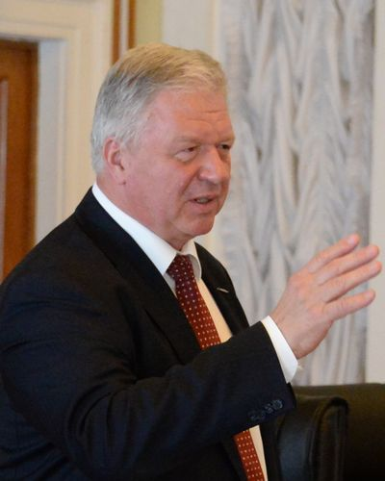 | СЛОВО МИХАИЛА ШМАКОВА,  Президента  Всеобщей конфедерации профсоюзов,  Председателя  Федерации независимых  профсоюзов России

Сегодняшнее заседание Совета Всеобщей конфедерации профсоюзов посвящено одному из важных и торжественных вопросов – 25-летию деятельности Всеобщей конфедерации профсоюзов. А в эпоху радикальных перемен, когда нам приходилось преодолевать многочисленные вызовы для профсоюзного движения в каждой стране, в каждой отрасли, в целом на просторах постсоветского пространства, можно смело год засчитывать за два.
Нам предсказывали различные мрачные сценарии, что мы на длительное время будем разобщены, что разойдёмся окончательно. Но вот уже 25 лет мы объединяем в рядах ВКП большинство наёмных работников наших стран всех отраслей экономики. Мы сделали все для того, чтобы сохранилось и единство, и солидарность, и понимание общности наших целей, и совместное противостояние тем вызовам, которые возникли при переходе от одной общественно-экономической формации к другой.
Сегодня мы живем в каждой из наших стран в условиях рыночной экономики. Рыночная экономика – это такое словесное прикрытие более четкого определения «капиталистическая экономика», где, как описывали классики, существует коренное противоречие между трудом и капиталом. В последние 15–20 лет весь мир и мы в том числе, как часть мировой экономики, все активнее входим в эпоху глобализации. В условиях глобализации во всех странах возникло и выросло новое противоречие капитализма – противоречие между финансовым и производственным капиталом.
Это противоречие привело к тому, что финансовый капитал, не создавая, а напротив разрушая рабочие места – одну из главных ценностей, которую защищают профсоюзы, переводит всю экономику из реальной сферы в сферу виртуальную. По выражению некоторых аналитиков, это экономика казино, когда только в памяти компьютеров появляются на счетах единицы со многими нулями, которые ежедневно у одних увеличиваются, у других списываются. Но тем не менее это приводит к тому, что во всех странах ресурсы выкачиваются из реальной экономики и перекачиваются в эту виртуальную финансовую экономику, поскольку норма прибыли в ней выше, чем норма прибыли в реальной.
Но опасно забывать, что все ценности мира, благополучие каждой страны создается исключительно в реальной экономике, которая повышает ценность и, как теперь принято говорить, капитализацию каждой страны. А всякие там показатели типа валового внутреннего продукта считать можно по-разному, туда приплюсовывают и вот эти виртуальные действия в финансовой сфере.
Но рабочие места и реальное повышение доходов работников и всех граждан создает исключительно реальная экономика. Поэтому в этом противостоянии, в этом новом противоречии капитализма мы, безусловно, на стороне реальной экономики и обязаны защищать именно эти ценностные достижения цивилизации.
Конечно, есть много противников этого и в мире и в каждой из стран, и мы с вами, постоянно анализируя ситуацию в социально-трудовой сфере, определяя в каждом государстве свои защитные действия, призваны заботиться о сохранении и умножении законодательных социальных гарантий. Мы все время должны отслеживать, чтобы не менялась ни буква, ни дух конституций, законов о труде в сторону ухудшения положения трудящихся. Чтобы не возникла снова сверхэксплуатация, опасность которой на рынках труда, капитала и услуг всегда сохраняется, ибо существует основное противоречие капитализма.
Впереди у нас много работы. Профсоюзы будут жить и действовать до тех пор, пока сохраняется наемный труд. А пока еще нет даже признаков того, что наёмный труд будет уходить в прошлое.
Проблемы остаются, их надо решать, и лучше это делать за столом переговоров. Вспомним, что в этом году грядёт 100-летие Великой революции 1917 года в России. За прошедший век мы видим, что эффективная эволюция через переговоры приводит к гораздо более зримым результатам, чем революция, которая для начала все разрушает, а потом нам не всегда удается всё восстановить.
Как Президент ВКП хотел бы поблагодарить и приветствовать всех, кто пришел к нам на этот праздник.
Поздравляю всех нас со знаменательной датой – с 25-летием деятельности Всеобщей конфедерации профсоюзов.

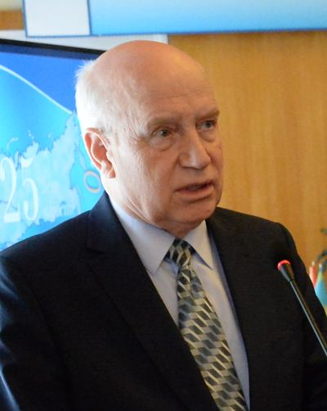 | СЛОВО СЕРГЕЯ ЛЕБЕДЕВА,  Председателя  Исполнительного комитета –  Исполнительного секретаря  Содружества Независимых Государств

Дорогие коллеги, друзья, товарищи!
Позвольте мне к вам так обратиться.
Вначале я хотел бы выполнить свою официальную миссию, как Председателя Исполкома СНГ, и зачитать приветствие, которые я хотел бы передать руководству Всеобщей конфедерации профсоюзов.
Послание было подготовлено вашими многочисленными коллегами, которые тесно, буквальной повседневно взаимодействуют с Всеобщей конфедерацией профсоюзов, и я с большим удовлетворением хочу отметить, что взаимодействуют успешно.
«Уважаемый Владимир Павлович, дорогие друзья!
От имени Исполнительного комитета Содружества Независимых Государств и от себя лично сердечно поздравляю Вас и в Вашем лице Всеобщую конфедерацию профсоюзов с 25-летием образования.
Сегодня ваша организация является передовым массовым движением, объединяющим в своих рядах профсоюзы государств – участников Содружества Независимых Государств.
За эти годы Всеобщая конфедерация профсоюзов заслужила репутацию надежного партнёра в сфере взаимодействия со многими межгосударственными органами СНГ, успешно представляет интересы своих членов в органах Содружества, участвует в их нормотворческой деятельности, а также по праву пользуется заслуженным авторитетом у руководителей профцентров стран СНГ, международных отраслевых объединений профсоюзов и широкого круга политических, хозяйственных и общественных организаций Содружества.
Глубоко убежден, что под Вашим руководством коллектив Всеобщей конфедерации профсоюзов не остановится на достигнутом, будет и далее реальными делами укреплять свой высокий авторитет. В этот знаменательный день искренне желаю вам, уважаемый Владимир Павлович, и всем сотрудникам Всеобщей конфедерации профсоюзов доброго здоровья, благополучия, дальнейших успехов в работе, многих созидательных сил и творческой энергии для новых свершений во благо трудящихся стран СНГ!
С искренним уважением и дружескими чувствами, С. Лебедев».
Я сейчас с удовольствием вручу это уважаемому Владимиру Павловичу. И одновременно хотел бы вручить грамоты Исполкома СНГ За многолетнее, плодотворное сотрудничество с межгосударственными органами Содружества Независимых Государства в деле сохранения и развития профсоюзного движения на пространстве СНГ и в связи с 25-летием со дня образования награждается Всеобщая конфедерация профсоюзов.
Дорогие товарищи, я недаром назвал вас «товарищи», потому что мне кажется, это обращение лучше всего характеризует отношения трудовых людей: товарищи по бригаде, товарищи по цеху, товарищи по лаборатории.
Это даже не имеет никакого отношения к социалистической, коммунистической идеологии, хотя вы отлично знаете, что социалисты и социал-демократы во всем мире тоже называются друг друга товарищами.
Но трудовой народ – это действительно товарищи.
Для меня, как Председателя Исполкома СНГ, приятно осознавать, что все активисты, члены Всеобщей конфедерации профсоюзов для нас, для Исполнительного комитета СНГ, являются товарищами в общих усилиях, в общем деле по сохранению великой общности наших народов и наших государств.
Мы работаем плечом к плечу, рука об руку для того, чтобы эту историческую общность сохранить. Потому что мое глубокое убеждение, и думаю, многие, если не большинство, согласятся со мной, что, когда мы вместе, нам намного легче решать проблемы, в первую очередь проблемы сохранения должного социального уровня наших людей, граждан наших стран.
Поэтому естественно, что Всеобщая конфедерация профсоюзов является, по сути, внештатным сотрудником Исполнительного комитета СНГ в решении очень многих вопросов в экономической сфере, активно участвуя на всех заседаниях Комиссии по экономическим вопросам при Экономическом совете СНГ.
Это важно потому, что сохранение экономического сотрудничества, экономических связей гарантирует рабочие места, гарантирует обеспечение при наших общих усилиях прав трудящихся. И к чему приводит разрыв традиционных исторических, можно сказать, 100-летних экономических связей между нашими государствами мы видим, к сожалению, сегодня на примере братской Украины. Не стесняюсь этого слова. Да, мы братские страны, хотя некоторые меня критикуют и советуют не употреблять это слово.
Мы стали независимыми государствами, это есть реальность, с которой мы считаемся, мы признаем это, это правильно. Я здесь полностью согласен, я думаю, вы тоже согласитесь со словами В.В.Путина, который, как изветно, сказал: «Кто не жалеет о распаде Советского Союза, тот человек без сердца, а кто думает о его возрождении, тот человек без головы».
Реальность такова, что государства наши независимые, но ничто не мешает нам сохранить ту историческую общность, которая помогала бы нам преодолевать трудности, в первую очередь, конечно, в экономике, в сфере безопасности. Последние теракты говорят о том, что нам нужно быть вместе и вместе бороться с этой страшной угрозой.
Хочу сказать огромное спасибо Всеобщей конфедерации профсоюзов, всем вам за тесное взаимодействие, за поддержку, которую Конфедерация профсоюзов оказывается Исполнительному комитету СНГ.
И хотел бы выразить глубокую уверенность, что мы и дальше будем сообща делать все, чтобы защитить права трудящихся наших стран и улучшить их положение.
И не могу не вспомнить, что вы принимаете большое участие в разработке многих документов, подписываемых на высоком уровне президентами, главами правительств в рамках СНГ. И мы приняли такую конвенцию по защите прав трудовых мигрантов; мне кажется, это очень важный документ, совместно разработанный, который позволяет нам предпринимать шаги в защиту трудовых мигрантов, а это очень важное направление деятельности.
Еще раз, с 25-летием, дорогие друзья!
Удачи, успехов всем! Всего самого доброго!

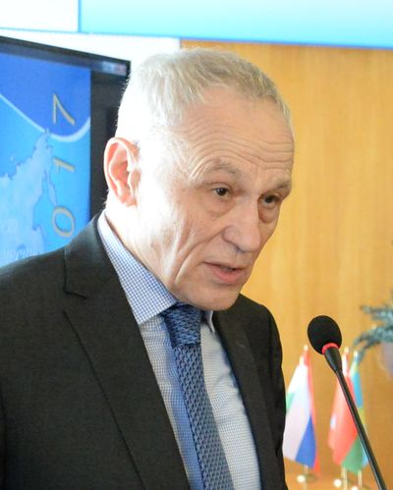 | СЛОВО ГРИГОРИЯ РАПОТЫ,  Государственного секретаря  Союзного государства  Беларуси и России

Дорогие друзья, во-первых, спасибо большое за возможность поучаствовать в этом торжественном собрании.
Я ценю те возможности, которые мне предоставляются в смысле поддержания контактов с профсоюзами, потому что считаю это крайне важным и крайне полезной составляющей для интеграционных процессов, в каком бы формате они ни реализовывались: СНГ, ЕврАзЭС, Союзное государство.
Два дня назад мы отмечали День космонавтики, и ведь удивительное дело – сотрудничество в сфере освоения космоса не прерывается ни на один день вне зависимости от политических страстей, которые возникают на международной арене. Как были у нас совместные международные экипажи, так они и существуют, как было сотрудничество ученых в сфере освоения космоса, так и существует. То есть, это одна из тех основ, которые, если хотите, поддерживает стабильные, дружеские, профессиональные, корпоративные и иные отношения в нашем общем доме, который называется Планета Земля.
Думаю, что профсоюзы на постсоветском пространстве, да и не только на нём, даже в более широком контексте, во всяком случае сегодняшнее собрание лишнее этому подтверждение, являются как раз одной из тех основ, которые позволяют сохранить человеческие, дружеские, профессиональные контакты вне зависимости от того, что происходит. Более того, своей деятельностью профсоюзы способствуют как раз умиротворению, способствуют нормализации ситуации на нашем общем пространстве. Поэтому та работа, которую вы делаете, пусть незаметна, но благородна, и это очень важно.
Должен сказать, у нас в Союзном государстве – в большой степени это относится также и к СНГ, и к ЕврАзЭС – есть очень много перекликающихся задач, которые решаете и вы, и мы. Скажем, у нас, например, только в этом году был принят ряд документов, касающихся вопросов миграции, медицинского страхования, равных прав при приёме на работу граждан России в Беларуси и белорусов в России и многих других. Должен отметить, в значительной мере инициаторами постановки этих вопросов являются трудовые коллективы, когда они поднимают перед нами проблемы, скажем, пенсионного обеспечения, то мы берем это на заметку, потом реализуем по возможности в конкретные решения.
Я специально об этом сказал для того, чтобы привлечь ваше внимание к тому, что есть такой инструмент, как интеграционные межгосударственные объединения. Пожалуйста, используйте их в своей работе – это может оказаться эффективным полем взаимодействия. Хочу подчеркнуть одну вещь: у меня, чем бы я ни занимался, есть свой производственный опыт, мне очень много пришлось иметь дело с трудовыми коллективами.
Так, мы вместе с М.В. Шмаковым подписывали в свое время соглашения между работодателями и трудовыми коллективами. На предприятиях, вне зависимости от того, частные они или государственные, где трудовые коллективы активно участвуют в работе предприятия, оно работает более эффективно; это совершенно для меня непреложная истина. Более того, там меньше социальных конфликтов.
Мне пришлось, к примеру, решать такую сложную задачу, как сокращение на крупном предприятии. Там было 2500 человек, надо было из-за объективных сложностей уволить 300 человек. И встал вопрос, как сделать, чтобы это было справедливо и понятно всем. И решение вопроса было найдено очень простое: каждый случай увольнения рассматривался в трудовом коллективе, решение принималось и утверждалось трудовым коллективом, одновременно предпринимались меры по их трудоустройству вне этого предприятия. Так вот, 300 человек было уволено, ни одного судебного разбирательства не последовало. Для меня это такой яркий пример взаимодействия с трудовыми коллективами, с профсоюзами.
Поэтому вы занимаетесь очень хорошим, благородным делом.
Поздравляю вас с праздником и желаю успехов!

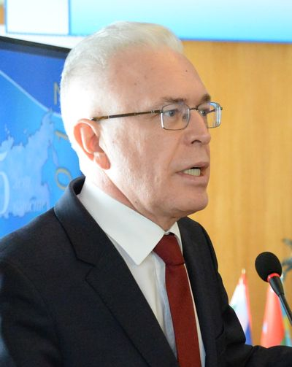 | СЛОВО АЛЕКСЕЯ СЕРГЕЕВА  Генерального секретаря –  руководителя Секретариата  Совета МПА СНГ

Уважаемые члены Совета, дорогие друзья, коллеги, я привёз вам привет и поздравления с 25-м днем рождения из Санкт-Петербурга из Таврического дворца, штаб-квартиры Межпарламентской Ассамблеи Содружества Независимых Государств.
Так получилось, что наши организации практически ровесники. Несколько дней назад, 27 марта Межпарламентская Ассамблея отметила свое 25-летие. Мы с удовольствием на наших юбилейных мероприятиях принимали делегацию профсоюзов, и сегодня с огромным удовольствием принимаем участие уже в вашем празднике, в ваших юбилейных мероприятиях.
Действительно, все эти 25 лет мы шли, что называется, вместе, плечо к плечу, и я полностью разделяю ту оценку, ту характеристику, которую дал о нашей совместной работе в своем докладе В.П. Щербаков. Он очень подробно об этом сказал, подписываюсь под каждым словом. Это действительно были добрые, партнёрские, доверительные отношения, которые длились все эти 25 лет, и я очень надеюсь, что они будут продолжать длиться еще долгие и долгие годы.
А главное поздравление – это приветствие Председателя Совета Межпарламентской Ассамблеи СНГ, Председателя Совета Федерации Федерального Собрания Российской Федерации Валентины Ивановны Матвиенко.
Разрешите его огласить.
«Президенту Всеобщей конфедерации профсоюзов М.В. Шмакову,
Генеральному секретарю Всеобщей конфедерации профсоюзов
В.П. Щербакову.
Уважаемый Михаил Викторович!
Уважаемый Владимир Павлович!
От всей души поздравляю вас, ваших коллег, соратников со знаменательной датой – 25-летием со дня образования Всеобщей конфедерации профсоюзов. 16 апреля 1992 года представители 7-ми национальных профцентров и 38-ми международных отраслевых объединений профсоюзов подписали Декларацию о реформировании Всеобщей Конфедерации Профсоюзов в международное профсоюзное объединение.
За четверть века вашей истории Всеобщая конфедерация профсоюзов стала надежной платформой профсоюзной интеграции, инструментом укрепления единства на пространстве Содружества Независимых Государств.
Сегодня ВКП последовательно отстаивает социально-трудовые права и интересы работающего населения в странах СНГ. Проводит эффективную работу по развитию социального партнерства и укреплению международной профсоюзной солидарности. В тесном сотрудничестве с Межпарламентской Ассамблеей государств – участников СНГ разработан большой пакет законов по вопросам экономики и финансов; социальной политики и правам человека; охраны труда и экологии; науки и образования; информации, культуры, спорта и туризма.
Убеждена, что опираясь на накопленный опыт, профсоюзное движение стран Содружества будет и впредь достойно решать актуальные задачи, направленные на укрепление авторитета профсоюзных объединений и повышение их роли в жизни общества.
Желаю всем крепкого здоровья, новых профессиональных достижений и всего наилучшего!
С уважением –
Председатель Совета Межпарламентской Ассамблеи СНГ
Валентина Матвиенко».

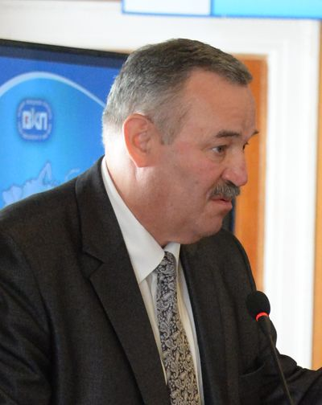 | СЛОВО ОЛЕГА БУДЗЫ,  Председателя  Национальной конфедерации  профсоюзов Молдовы

Уважаемые коллеги, уважаемые друзья!
Прежде всего хочу поблагодарить и руководство ВКП и моих коллег председателей национальных профцентров за возможность выступить перед вами.
25 лет – значимая веха в нашей истории, мы шли вместе к этому празднику. Но праздник этот, как говорится, со слезами на глазах, так как жить сегодня тяжело. И все, кто работает в ВКП, в профцентрах, в МОПах, прекрасно понимают, что мы боремся за права трудящихся в очень и очень сложных условиях.
Сегодня в нашей многонациональной профсоюзной семье большое событие. Хорошей закалкой для всех лидеров является то, что каждый из нас прошёл определенный путь в международных структурах. Я всегда с благодарностью вспоминаю совместную работу в МОП строителей с Геннадием Дмитриевичем Аржановым, то же могут сказать и многие председатели отраслевых профсоюзов Молдовы, которые также прошли школу в своих МОПах. К слову, национальный профцентр Молдовы вступил в ВКП раньше, чем государство стало членом Содружества Независимых Государств. У нас по этому поводу были бурные дебаты, но мы прекрасно понимали, что надо объединять свои усилия, чтобы защищать права людей, и это был сознательный, ответственный шаг.
Очень важна по многим вопросам последовательная позиция ВКП, которая всегда воодушевляла и поддерживала руководителей профсоюзных центров. Хотелось бы сказать слова благодарности команде руководителей ВКП во главе с Владимиром Павловичем Щербаковым, которая своими действиями направляет нас на достижение хороших результатов и в республиках. Поверьте, что для нас это внимание и поддержка очень многое значит.
Мы убеждены, что наша международная профсоюзная структура, созданная умом и решимостью ответственных людей, играет важную и полезную роль в нашем регионе, Потому что мы прекрасно понимаем, что у нас есть многие общие проблемы в области трудовых отношений.
Мы считаем, что после 25 лет сотрудничества по защите социально-экономических интересов трудящихся и работу ВКП во многих сферах никто не может ставить под сомнение. Особенно бесценна была помощь ВКП, оказанная национальным профцентрам на старте, в 90-е годы, когда как раз пошла приватизация. Кто тогда знал, что такое переход от государственной собственности к частной! Мы благодарны сотрудникам ВКП, которые проделали огромную аналитическую работу и снабдили нас полезной информацией и методическим рекомендациями.
Я уже не говорю о той большой работе, которая проводилась по всем другим направлениям. Здесь и встречи с руководителями государств, и дискуссии по заемному труду, по неформальной экономике, по охране труда. ВКП оперативно реагировала на возникающие актуальные проблемы, подсказывала пути их решения и объединяла наши усилия. Нам вдвойне приятно, что этот путь мы прошли вместе, что эта борьба нас объединила и укрепила. Считаем, что наше сотрудничество имеет очень серьезные перспективы.
Более того, я скажу, что мы всегда использовали информационную базу ВКП. Это позволяло нам узнавать, что делается в странах СНГ: в Белоруссии, в Азербайджане, в Армении и так далее. Мы брали всё полезное и внедряли у себя, учитывали также и негативный опыт, чтобы не повторять ошибок.
Хотел бы также выразить признательность Межпарламентской Ассамблее СНГ, руководители которой присутствуют на нашем собрании, потому что многие модельные законы мы брали именно от МПА.
Будет справедливо отметить роль Владимира Павловича Щербакова и Михаила Викторовича Шмакова. Они нашли пути конструктивного взаимодействия, сумели согласовать подходы, объединить усилия, что позволило нашей организации развиваться и уверенно смотреть в будущее.
Мы считаем, что задача ВКП заключается в том, чтобы в впредь объединять, консолидировать национальные профсоюзные центры и международные отраслевые объединения профсоюзов. Нам всем надо крепко подумать о том, что будет завтра, ибо только та структура, которая сегодня думает о завтрашнем дне, будет его реально иметь. И здесь особая роль принадлежит профсоюзной молодёжи, о которой нам следует заботиться, бережно воспитывать, доверять всё более ответственные участки.
Мир находится на таком рубеже, когда идёт новый постиндустриальный технологический уклад, новые формы трудовых отношений, что потребует от профсоюзов иных методов борьбы, поиска достойных ответов на вызовы времени.
Будем же на высоте стоящих задач! Успехов и процветания!

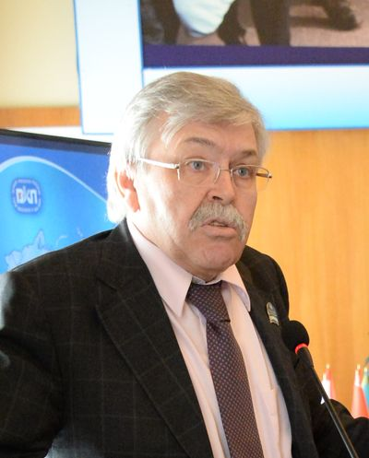 | СЛОВО ВЛАДИМИРА СОКОЛИНА,  Председателя Межгосударственного  статистического комитета СНГ

Уважаемые друзья, от имени нашего небольшого коллектива в 60 человек, хочу вас поздравить с вашим юбилеем.
Наш Межгосударственный статкомитет чуть-чуть старше вас буквально на 3 или 4 месяца. Но я должен сказать, что мы все эти годы работали рука об руку с ВКП. И это, наверно, самый благодарный наш пользователь, который широко использует наши данные в своих исследованиях. И когда открываешь журналы «Профсоюзы» или «Вестник профсоюзов», сразу видишь на их страницах наши статистические данные.
Мы ведём несколько крупных статистических проектов на пространстве СНГ с нашими коллегами из национальных статслужб; и один из крупных проектов, который мы в этом году завершаем, как раз связан с совершенствованием статистики рынка труда и заработной платы. И я должен сказать, что этот проект мы ведем, естественно, при полной поддержке Международной организации труда в Женеве. МОТ имеет большой статистический отдел, который как раз разрабатывает стандарты в области этой статистики.
И нам очень часто приходится, так же как и вам, выдерживать определённые сражения за те или иные цифры. В частности, вы знаете, есть два показателя безработицы. Есть показатель, которым часто пользуются страны, в соответствии со своим законодательством, то есть официально зарегистрированные безработные. Но этот показатель не может иметь международного сравнения, поскольку у каждой стороны свое законодательство, и плюс иногда, как мы знаем, число официально зарегистрированных безработных связано с финансовыми ресурсами. А вот тот стандарт, который используется во всем мире, связан с регистрацией безработицы, её определением статистическими органами в соответствии с методологией МОТ. И разница по некоторым странам бывает в разы.
Нам нередко приходится доказывать нашим коллегам из органов государственного управления стран СНГ, что их цифра – для внутреннего пользования, а для сравнения со всеми странами необходимо использовать общемировую методику МОТ.
Мы сейчас работаем над показателями достойного труда, и очень много внимания будет уделяться системе показателей качества труда. Речь идёт о выработке международного стандарта, будем вас об этом информировать.
Есть ещё одна очень серьёзная статистическая проблема, она связана с миграционными процессами и трудовой миграцией. Статистики СНГ работают в одном международном статистическом сообществе, у нас есть международные стандарты, мы все сообща решаем имеющиеся проблемы.
Вот два года назад в Кишиневе состоялась встреча, приехали специалисты со всего мира. Долго обсуждали одну из сложнейших проблем статистики: как отразить миграционные процессы. Все пришли к выводу, что пока ничего лучше, чем инструмент переписи населения, невозможно предложить. При этом желательно, чтобы перепись была проведена одномоментно во всех странах. Поэтому ООН уже в прошлом году объявил очередной раунд переписи в 2020 году. Это серьезное статистическое мероприятие.
К сожалению, на пространстве СНГ у нас есть две страны, которые давно не проводили перепись населения, это Украина и Узбекистан, который вообще последний раз перепись проводил в 1989 году, ещё в составе Советского Союза. Международное сообщество очень озабочено этим, потому что это большая страна, и мы не знаем, что в ней происходит с населением.
В завершение хочу вручить ВКП картину, которая будет напоминать о нашем сотрудничестве.

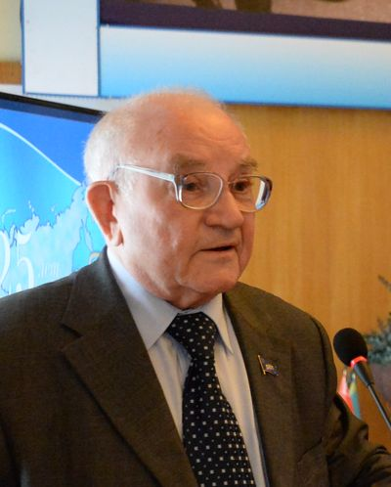 | СЛОВО ГЕННАДИЯ АРЖАНОВА,  Председателя Международного объединения профсоюзов работников строительства и промышленности строительных материалов

Дорогие товарищи!
С понятным волнением сегодня я вышел на эту так знакомую трибуну в 25-летие образования Всеобщей конфедерации профсоюзов.
С искренним волнением, в том числе и потому, что принадлежу к тому теперь уже меньшинству профсоюзных руководителей, которым, выражая волю широкого профсоюзного актива, довелось 16 апреля 1992 года подписать Декларацию о провозглашении Всеобщей конфедерации профсоюзов.
Я это сделал от имени Международной конфедерации профсоюзов работников строительства и промышленности строительных материалов.
ВКП – 25 лет.
Проведу, на мой взгляд, интересное сопоставление. В октябре 1836 года А.С. Пушкин в честь 25-летия Царскосельского лицея написал:
Припомните, о други, с той поры,
Когда наш круг судьбы соединили,
Чему, чему свидетели мы были!
Игралища таинственной игры,
Металися смущённые народы;
И высились и падали цари;
И кровь людей то Славы, то Свободы,
То Гордости багрила алтари.
Практически всё это выпало и на наше 25-летие!
Мы помним, сколь исторически быстро и драматично трансформировались, нарастали, свершались перемены конца 80-х и начала 90-х годов.
Именно поэтому принципиально важно понимать, что для всех нас, работавших в профсоюзах, начало 90-х годов было неразрывно связано и с осмыслением происходящего, и с нашими общими, основанными на убеждённости в правоте, действиями по сохранению единства профсоюзного движения на постсоветском пространстве.
Сегодня, глядя в прошлое без предвзятости, можно отметить, что профсоюзы той поры при всех ограничениях были для людей труда определённой гарантией уверенности в завтрашнем дне, которая объективно не устраивала, да и ныне не устраивает некоторых радикалов от реформ.
И никто не имеет оснований упрекнуть нас в бездействии, тем более, в предательстве или отступлении от интересов трудящихся.
Есть все основания говорить о решимости профсоюзов в тот переломный период найти такую систему самоорганизации, которая позволила бы сохранить профсоюзы и их единство, и на этой основе, в новых условиях, уже на новейшем для всех профсоюзов этапе развернуть борьбу профсоюзов за создание системы социальной защиты трудящихся, за реформирование законодательства в интересах трудящихся, формирование коллективных требований и борьбу за их реализацию.
Всё это потребовало от всех профсоюзов переосмысления опыта работы, выработки иных подходов к своей деятельности.
Всё это пережил и профсоюз строителей.
Именно в тот период из представителей всех наших профсоюзов была образована комиссия, которая в ходе широких консультаций, на основе изучения, в том числе и международного опыта, выработала концептуальные предложения об образовании нового объединения на конфедеративной основе. Одновременно были подготовлены проекты документов, регламентирующих его деятельность.
Новый этап для профсоюзов строителей начался 20 января 1992 года, когда Учредительная конференция приняла решение о создании нового отраслевого профсоюзного объединения – Конфедерации (позже названной Международной конфедерацией) профсоюзов работников строительства и промышленности строительных материалов (МКП «Строитель»).
Мы не были исключением. 15 января 1992 года было образовано объединение профсоюзов лесных отраслей. В это же время шёл процесс образования и других международных отраслевых объединений нашего региона.
Нас двигало и вдохновляло то, что параллельно с созданием международных объединений отраслевых профсоюзов все, кто выступал за сохранение общего профсоюзного пространства, участвовали и в формировании Всеобщей конфедерации профсоюзов в качестве международного объединения.
16 апреля 1992 года это было официально оформлено на состоявшемся её первом Конгрессе.
Для нас неоспоримо, что образование Всеобщей конфедерации профсоюзов знаменовало собой начало нового этапа развития профсоюзного движения нашего региона в социально-экономических и общественно-политических условиях.
Фундаментально важно, что Всеобщая конфедерация профсоюзов – общее детище профсоюзных объединений независимых государств и международных объединений профсоюзов.
Сегодня, с высоты этих лет, очевидно, что принципиальная позиция членских организаций, Всеобщей конфедерации профсоюзов, её руководства позволила решить важнейшие задачи этого этапа: сохранить единство нашего профсоюзного движения, разработать эффективные механизмы решения общих для профсоюзов региона задач по защите социально-экономических и трудовых прав и интересов трудящихся, отработать их в процессе практической деятельности.
То, что ныне профсоюзы занимают должное место в государственной и общественной жизни своих стран, являются неотъемлемой частью гражданского демократического общества, заявляют о строгой необходимости уважения и соблюдения профсоюзных прав и свобод, высока заслуга и Всеобщей конфедерации профсоюзов.
В докладе В.П. Щербакова раскрыты все направления многообразной деятельности ВКП.
Мне представляется, что особого внимания заслуживает интеграционное направление, созданная ВКП система взаимодействия с межгосударственными органами Содружества. Это и Межпарламентская Ассамблея СНГ, и Межпарламентская Ассамблея ЕврАзЭС, Экономический Совет и его Комиссия, Исполком СНГ и Интеграционный комитет государств «пятёрки», Консультативный совет по труду, миграции и социальной защиты населения, советы по здравоохранению, по образованию, по культуре и другие.
Важно, что на всех её уровнях ВКП представляет солидарную позицию профсоюзов Содружества.
В Межпарламентской Ассамблее ВКП фактически имеет право законодательной инициативы. Всегда было взаимополезным участие в работе МПА делегаций ВКП, в состав которых входили и руководители национальных федераций и МОПов.
МКП «Строитель» стала одним из учредителей, членской организацией и активным участником становления, развития и деятельности Всеобщей конфедерации профсоюзов. Мы постоянно все эти годы чувствовали участие, поддержку, разностороннюю помощь со стороны ВКП.
Нет секрета в том, что это реально помогло большинству не только наших членских организаций, особенно на начальном этапе, преодолеть состояние некоторой растерянности, неуверенности в своих силах, вызванное в том числе и отсутствием навыков действовать в новых рыночных условиях, помогло укрепить понимание того, что достойный итог, ожидаемый результат их деятельности реален, если профсоюзы станут по-настоящему сильными, сплочёнными, с оптимальной структурой, с сочетанием опытных и молодых кадров.
За прошедшие годы настоящую школу Всеобщей конфедерации профсоюзов в качестве членов Совета и постоянных комиссий ВКП, делегатов её конгрессов и съездов, многоплановых мероприятий и солидарных акций, организации информационного обеспечения деятельности профсоюзов прошли многие представители отраслевого актива всех международных объединений: руководители профсоюзов, председатели областных, городских, первичных комитетов.
Сделано ВКП и её членскими организациями за этот по историческим меркам короткий срок немало. Всю эту громаду дел выполнили совершенно конкретные люди. Не надо искать в моих словах чего-то более, кроме истинной правды.
В том, что ВКП состоялась, – огромная заслуга В.П. Щербакова. Заслуга его соратников – руководителей ВКП, руководителей профобъединений независимых государств и международных объединений, при активном участии и поддержке действительно широкого профсоюзного актива.
Нашей благодарности заслуживает аппарат ВКП.
Прискорбно, что многих из наших соратников и коллег уже нет с нами, но мы их помним поимённо.
Все мы подошли к 25-летию, имея обретённые в труднейший переходный период нашей общей истории знания, бесценный опыт, преданный делу профсоюзный актив, имея испытанные за эти годы дружбу, взаимопонимание, солидарность.
Сделано действительно немало! Но, отмечая 25-летие, все мы прекрасно понимаем, что до лучших времён ещё далеко. Впереди много не менее трудной работы. И мы помним, что юбилей – это повод сосредоточиться на нерешённых вопросах.
Сегодня профсоюзам приходится действовать в сложных условиях, в обстановке наступления на права трудящихся, противодействия властей и работодателей, ощущать на себе попытки вмешательства в дела профсоюзов, ограничить профсоюзные права и свободы.
Особого внимания требуют накопившиеся внутри профсоюзные проблемы общие для большинства наших стран, а мне кажется, говорим мы о них и действуем уж очень осторожно.
А ведь от их решения нам не уйти.
Вот только некоторые из них:
– катастрофическое падение профчленства, и прежде всего в производственном секторе; Что за этим, рост недоверия профсоюзам? Или что-то ещё?
– проблемы профсоюзных кадров снизу доверху;
– несовершенство (несоответствие) профсоюзных структур нынешней ситуации;
– отсутствие, наконец, научного анализа этих и других проблем.
Сегодня Совет принял решение об очередном съезде ВКП.
Впереди у Всеобщей конфедерации профсоюзов важный и ответственный рубеж – она вступила в период подготовки к своему VIII съезду.
Представляется, что одна из основных задач предстоящего съезда – дать ответ на вопрос, какой быть ВКП на очередном этапе с учётом всех нынешних и прогнозируемых вызовов.
Только коллективное видение нынешних проблем, новых задач и перспектив развития ВКП, согласие всех её членских организаций по принципиальным вопросам будет ещё более активно служить решению задач, стоящих перед профсоюзным движением нашего региона.
Поздравляю всех вас, уважаемые товарищи, с 25-летием Всеобщей конфедерации профсоюзов.

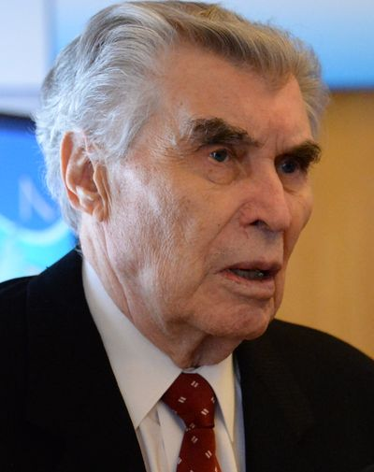 | СЛОВО СТЕПАНА ШАЛАЕВА,  Председателя Всесоюзного Центрального Совета  Профессиональных Союзов  с 1982 по 1990 год

Уважаемые руководители ВКП, дорогие товарищи и друзья!
Позвольте мне, ветерану, сердечно вас приветствовать и поздравить сегодня с тем юбилеем, который мы все с вами сегодня отмечаем. Я живой свидетель тех событий, которые были в профсоюзах в апреле 92-го года в Москве, тех заседаний, дискуссий и так далее.
Что делать профсоюзам после развала СССР?
Как жить и работать профсоюзам новых суверенных государств?
Как защищать интересы трудящихся в них?
Ведь многие новые руководители этих государств, почувствовав независимость свою, могут за активную нашу профсоюзную работу просто уничтожить нас. В одиночку нам не выжить.
А как нам защищать наши местные профсоюзы, если возникнет такая нужда?
Я хорошо помню очень аргументированное, решительное выступление Владимира Павловича Щербакова по этим вопросам, и о необходимости реформирования профсоюзов, и создания Всеобщей конфедерации профсоюзов – международного профобъединения. Для того, чтобы профсоюзы могли и дальше активно проводить свою работу и в центре и на местах, для того чтобы использовать свой международный статус новый и представительство в органах СНГ для защиты трудящихся и самих профсоюзов.
Я помню и выступления делегатов Первого конгресса, в том числе и ваше выступление, Михаил Викторович, как лидера Московских профсоюзов, твердое и однозначное: нужно срочно здесь и сейчас создать Международную конфедерацию профсоюзов на базе ВКП СССР и начать действовать в новых условиях.
Срочно! Здесь и сейчас!
И Первый конгресс принял такое решение единогласно.
Я хочу высказать большое спасибо и организаторам Первого конгресса, и его делегатам за то, что они в то смутное время, во время неразберихи не дрогнули, и приняли очень важное, очень верное решение. Вы были единственными среди общественных организаций нашей страны, которая тогда четко определилась, что делать дальше. А где сейчас наш комсомол? Наши женские организации? Научные организации страны?
Поэтому ещё раз большое спасибо вам, дорогие друзья и товарищи!
И мы, ветераны, всегда радуемся успехам профсоюзов.
И искренне желаем сегодня вам и дальнейших успехов в работе, в вашей деятельности, во всех ваших делах на благо трудящихся.
Спасибо вам большое!

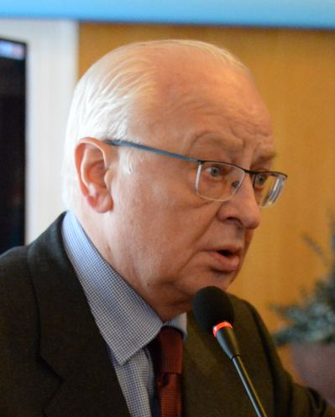 | СЛОВО ВИКТОРА ГЛУХИХ,  Президента  Международного конгресса  промышленников и предпринимателей

Хотел бы сказать о нашей совместной работе с Всеобщей конфедерацией профсоюзов.
Мы организовались чуть раньше, в феврале 1992 года, и, можно сказать, с той поры идём рядом. Творческая работа, особенно в Межпарламентской Ассамблее СНГ, в которой принимали участие ВКП и наш Международный конгресс промышленников и предпринимателей, нас сблизила.
Большинство стран, которые не могут вложить большие деньги, пользуются теми модельными законами, которые делаются в Межпарламентской Ассамблее, в том числе с нашим участием и с участием профсоюзов. И это очень здорово и полезно.
Большую совместную работу мы также проводим в контакте с ВКП в Исполкоме СНГ. Конечно, сегодня есть сложности, созданы различные форматы интеграционных объединений: есть «двойка», «пятерка», «восьмерка». Но мы убеждены, что законодательная база в них должна все-таки строиться более понятно, и она должна быть ориентирована на защиту человека. Ведь недаром Организация Объединенных Наций по промышленному развитию (ЮНИДО), проводя свой большой совет в Чили, вынесла в повестку вопрос об инклюзивном развитии стран, то есть о развитии вокруг человека и для человека.
Профсоюзы более консолидированы, чем любые другие организации, и школа ВКП – это великая школа.
Правильно, что сегодня речь шла также о молодежи. Сегодня поднимать на митинги и на борьбу, наверное, проще по Интернету, чем большими пламенными речами, и мы это видим. Но, считаю, нам необходимо обучать людей, как в рамках законодательства бороться за свои права.
Наш Конгресс много занимается техникой и экологией, стараемся, чтобы все это должно было во благо человека.
А кто ещё непосредственно занимается благом для человека? Разумеется, профсоюзы! Это нас объединяет.
Мы подготовили ВКП наш приветственный адрес, который содержит все добрые слова и пожелания.
Позвольте огласить небольшую выдержку из него.
«Мы высоко ценим многолетнее сотрудничество Конфедерации и МКПП, объединенных общей задачей всемерного экономического развития, представленных в них государств, решению имеющихся социальных проблем, формированию оптимальных условий современной деятельности производственных коллективов и разнообразных рыночных структур.
Международный конгресс промышленников и предпринимателей и в дальнейшем открыт для нашего плодотворного взаимодействия и искренне желает Всеобщей конфедерации профсоюзов новых успехов в работе, реализации поставленных целей, достойной жизни, благополучия и мира всем членам.
С неизменным дружеским уважением –
Президент Международного конгресса промышленников и предпринимателей В.К. Глухих».
Передаю адрес руководству ВКП. С праздником!

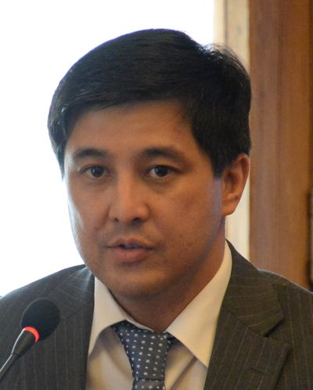 | СЛОВО АСКАРА КИШКЕМБАЕВА,  руководителя секретариата, члена Коллегии (Министра) по экономике и финансовой политике  Евразийской экономической комиссии

Уважаемый Михаил Викторович,
уважаемый Владимир Павлович,
уважаемые коллеги, уважаемые друзья!
Разрешите поприветствовать и искренне поздравить вас от лица Евразийской экономической комиссии по случаю празднования 25-летия образования Всеобщей конфедерации профсоюзов.
Время создания вашей организации приходится на полный драматизма период, связанный с распадом СССР, когда кардинально изменились социально-экономические реалии. Несмотря на это, Всеобщая конфедерация профсоюзов развивалась и крепла, поставила перед собой высокую цель по защите прав и интересов трудящихся.
В настоящее время Всеобщая конфедерация профсоюзов, это общепризнанное международное профсоюзное объединение, осуществляющее деятельность в сфере защиты социально-трудовых прав и интересов граждан, содействия в охране прав и гарантий деятельности профессиональных союзов. Организация сегодня объединяет в своих рядах 10 национальных профцентров страны и 28 международных отраслевых объединений общей численностью до 50 млн членов профсоюзов.
Всеобщая конфедерация профсоюзов широко признана на межгосударственном уровне в Содружестве Независимых Государства, сотрудничает со специализированными организациями, Организацией Объединенных Наций, Международной организацией труда.
Евразийская экономическая комиссия также не является исключением. Как вы знаете, 25 декабря 2013 года между Евразийской экономической комиссией, постоянно действующим исполнительным наднациональным регулирующим органом Евразийского экономического союза и Всеобщей конфедерацией профсоюза был подписан соответствующий меморандум о сотрудничестве, в соответствии с которым наши организации успешно осуществляют сотрудничество по настоящее время.
Евразийская экономическая комиссия рассматривает сферу обеспечения социальных и трудовых прав трудящихся, как приоритетную задачу евразийской интеграции, поскольку от успешности ее решения граждане государств – членов Евразийского экономического союза могут реально оценить и непосредственно ощутить преимущества от интеграционных процессов, происходящих на постсоветском пространстве.
Консолидация усилий комиссий Всеобщей организации профсоюзов, обладающих значительным потенциалом и общепризнанным авторитетом в этой области, является для нас дополнительной возможностью для развития профессионального диалога и нацелена на повышение эффективности реализации комиссией своих задач в сфере создания благоприятных условий для трудящихся.
Пользуясь случаем, хочу выразить благодарность представителям Всеобщей конфедерации профсоюзов за активное участие в мероприятиях, проводимых в Евразийской экономической комиссии, в том числе и по разработке важнейшего стратегического документа – договора о пенсионном обеспечении трудящихся государств – членов Евразийского экономического союза, принятие которого устранит очень важное препятствие на пути создания единого рынка труда ЕАЭС.
Уверен, что продолжение нашей совместной работы будет способствовать повышению уровня социальной защищенности и росту благосостояния граждан государств – членов нашего Евразийского экономического союза.
Хотел бы пожелать Всеобщей конфедерации профсоюзов реализации всех планов и начинаний, эффективной деятельности в области защиты прав и интересов трудящихся!

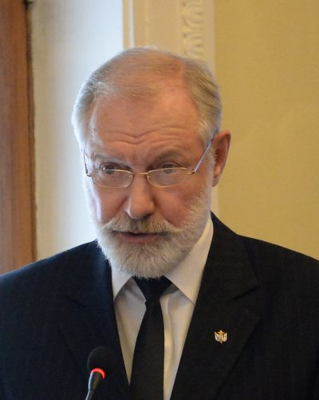 | СЛОВО ВАЛЕРИЯ НОВИКОВА,  представителя Координационного совета  ветеранов стран СНГ

С особым удовольствием обращусь по Уставу Советской и Российской армии.
Товарищ Президент,
товарищ Генеральный секретарь,
уважаемые товарищи ветераны
и руководители профсоюзных организаций!
Позвольте огласить приветствие Координационного совета ветеранов стран СНГ.
«От имени Координационного совета Международного союза «Содружество общественных организаций ветеранов (пенсионеров) независимых государств» горячо и сердечно поздравляю вас и всех членов ВКП с 25-летием образования Всеобщей конфедерации профсоюзов.
Пройдя сложный путь становления и развития, ВКП за 25 лет деятельности стала важным элементом общественной системы Содружества Независимых Государств, получила соответствующий статус при высших органах СНГ и Евразийского экономического союза.
Всеобщая конфедерация профсоюзов совместно с Координационным советом Международного союза ветеранов независимых государств проводит огромную работу по защите социальных прав и интересов людей труда, ветеранов всех категорий, пенсионеров и пожилых людей.
Установившиеся тесные связи между профсоюзными и ветеранскими организациями способствуют защите социально-экономических интересов людей пожилого возраста, дают свои положительные результаты.
В своей повседневной работе независимые профсоюзы и ветеранские организации принимают все меры к тому, чтобы законные права и интересы людей труда были защищены.
От всей души сердечно поздравляю членов Всеобщей конфедерации профсоюзов с 25-летием со дня образования.
Желаю всем счастья, здоровья, долгих лет жизни и плодотворной деятельности на благо людей труда
С уважением –
Председатель Координационного совета адмирал флота А. Сорокин»

